[Linux 开机时网络自动连接](http://www.cnblogs.com/dunitian/p/4975830.html)

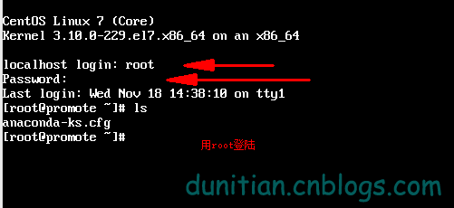

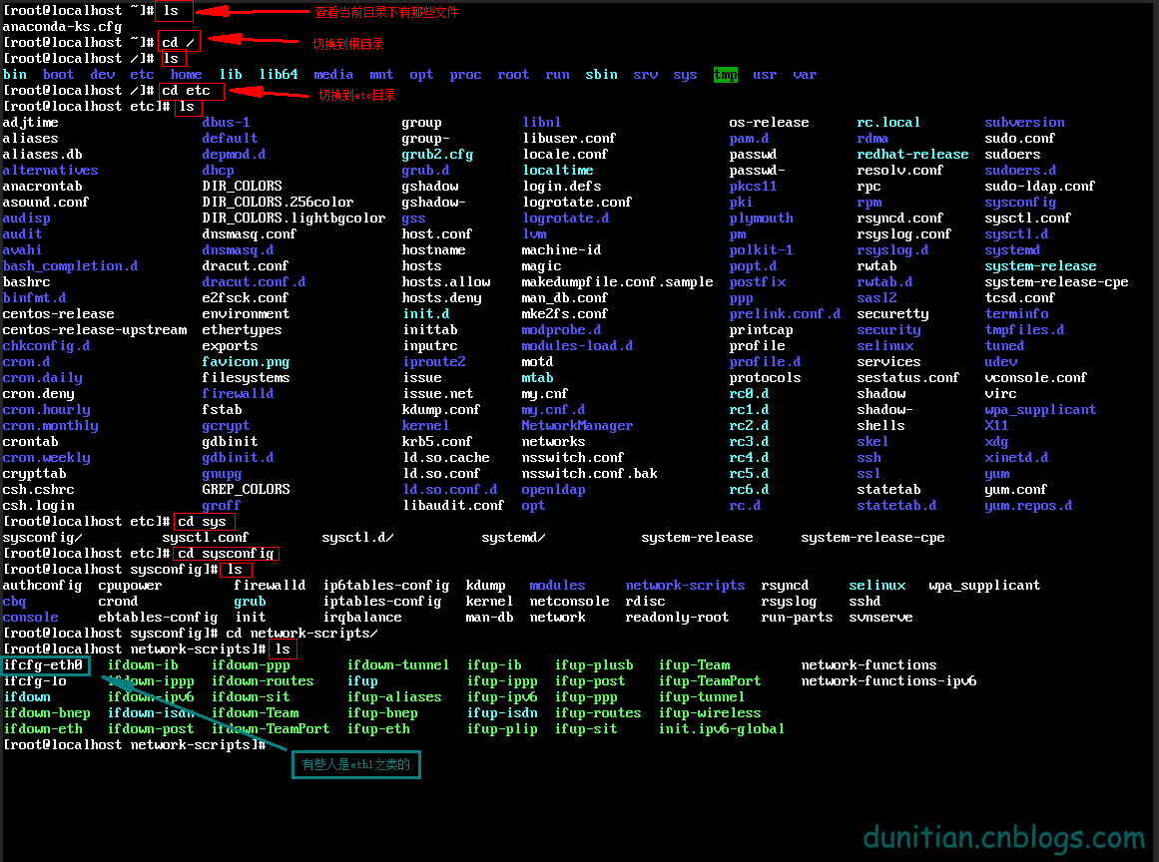

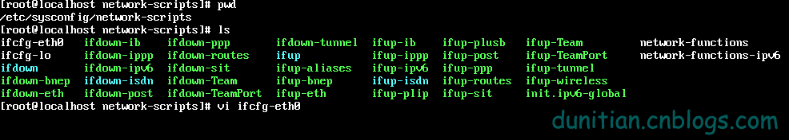

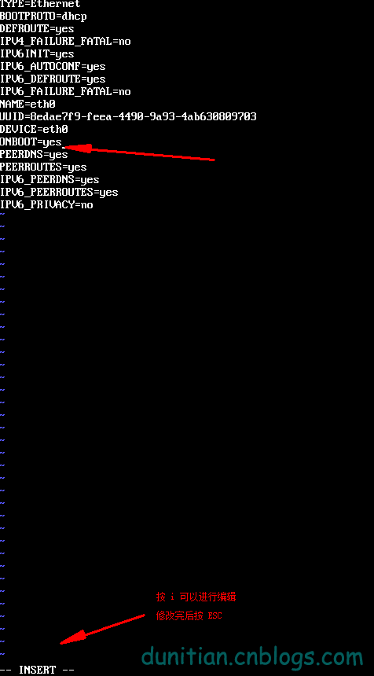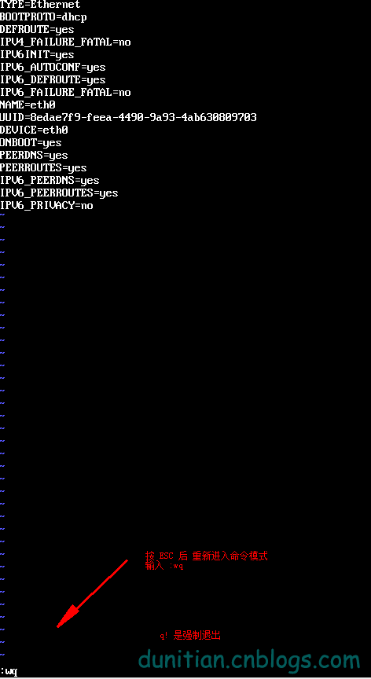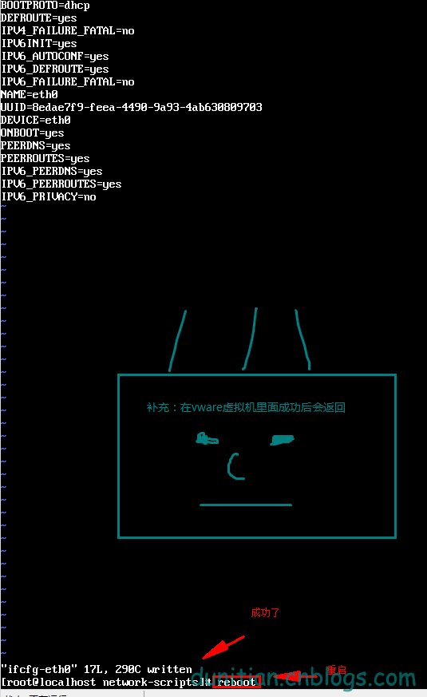

reboot重启

可以参考这个文章：http://www.cnblogs.com/dunitian/p/4974761.html